平成２８年６月１日

各 位

一般社団法人日本ダイカスト協会
関東中小企業部会
電話０３－３４３１－０５６６
FAX ０３－３４３１－９７６２

平成２８年度ダイカスト技能検定学科試験対策講習会のご案内

拝啓 向夏の候 ますますご清栄のこととお喜び申し上げます。
さて、ダイカスト技能士を目指す皆様を対象に、学科試験対策直前講習会を開催致します。
必須の計算式・標準値から最近の出題傾向を詳細に解説致します。今年度の受験者に限らず、多数の皆様のご参加をお待ちしております。
敬具

記

１．日 時 平成２８年７月１６日(土) １０：３０～１６：００

２．会 場 機械振興会館 ６階 ６７号室
東京都港区芝公園３－５－８ TEL０３－３４３１－０５６６

３．講 師 宮地 英敏 氏 （元㈱アーレスティ）

４．受講料 ４，８６０円（内消費税３６０円）

【受講料の振込先】
みずほ銀行 神谷町支店 普通１１６０３４０
口座名：一般社団法人日本ダイカスト協会 関東支部関東中小企業部会

５．持参するもの ①新版ダイカスト技能者ハンドブック（2012,3,30発刊）
＊②「平成26・27年度学科試験・実技ペーパテスト問題集」
③筆記用具 ④電卓 ⑤昼食

＊６．平成２６・２７年度学科試験・実技ペーパテスト問題集
事前に頒布しますので申込んで下さい。頒布価格は１冊１，６２０円(内消費税１２０円)及び送料です。

７．申込方法 申込書に所定事項を記入し、ＦＡＸでお申込み下さい。
受講者が多数の場合は、所属会社がまとめて下さい。
（ご参加の申込に対して、受付のご返事は差し上げません）

８．申込締切 平成２８年７月８日（金）

９．定 員 ５０名（満員になり次第締め切ります）

ダイカスト技能検定学科試験講習会参加申込書

会社名 |  | 連絡先担当者
電 話 |  | ＦＡＸ

受 講 者 氏 名 | 所 属 | 受 講 者 氏 名 | 所 属

平成２６・２７年度問題集申込書

●平成２６・２７年度学科試験・実技ペーパテスト問題集を |  | 部 申し込みます。

問題集送付先：〒

※講習会参加と問題集を申し込まれた場合、受講料と問題集代金及び送料の請求書を発行しますので、請求書によりお支払いください。

ＦＡＸ：０３－３４３１－９７６２ へお送り下さい。
（受講者が多数の場合は、この用紙をコピーしてお申し込み下さい）

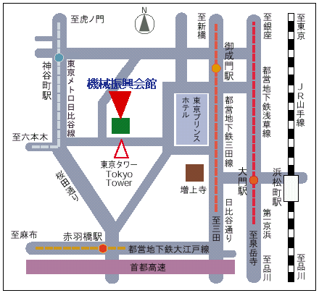
地下鉄
・日比谷線神谷町駅徒歩７分
・三田線御成門駅徒歩８分
・大江戸線赤羽橋駅徒歩８分
・浅草線大門駅徒歩10分

ＪＲ
・浜松町駅徒歩15分

